МИНОБРНАУКИ РОССИИ

Федеральное государственное бюджетное образовательное учреждение высшего образования

НИЖЕГОРОДСКИЙ ГОСУДАРСТВЕННЫЙ ТЕХНИЧЕСКИЙ
УНИВЕРСИТЕТ им. Р.Е.АЛЕКСЕЕВА

Институт радиоэлектроники и информационных технологий
Кафедра информатики и систем управления

ОТЧЁТ
по лабораторной работе №1
по дисциплине
Управление данными

РУКОВОДИТЕЛЬ:
________________ ____________
(подпись) (фамилия, и.,о.)

СТУДЕНТ:
________________ Симанов В. С.
(подпись) (фамилия, и.,о.)

21-ИС
(шифр группы)

Работа защищена «___» ____________
С оценкой ______________________

Нижний Новгород
2024
Цель:
-Смоделировать работу сборочного цена в течении 8 часов
-Вероятность пропуска секции, максимальные очереди по каждому типу изделий
-Целесообразность перехода на секции по 20 изделий с временем комплектации 20 мин
Ход работы:
4 вариант
На комплектовочный конвейер сборочного цеха каждые мин поступают 5 изделий первого типа и каждые 207 мин поступают 20 изделий второго типа. Конвейер состоит из секций, вмещающих по 10 изделий каждого типа. Комплектация начинается только при наличии деталей обоих типов в требуемом количестве и длится 10 мин. При нехватке деталей секция остается свободной.
Смоделировать работу конвейера сборочного цеха в течение 8 часов. Определить вероятность пропуска секции, средние и максимальные очереди по каждому типу изделий. Определить экономическую целесообразность перехода на секции по 20 изделий с временем комплектации 20 мин.
Моделирование конвейера сборочного цеха со следующими параметрами:
-На контейнер поступают изделия 2 типов
-Каждые мин поступают 5 изделий первого типа и каждые 207 мин поступают 20 изделий второго типа
-Конвейер состоит из секций вмещающих по 10 изделий каждого типа
-Комплектация начинается при наличии деталей обоих типов длится 10 мин
Код GPSS:
NN1 STORAGE 10 ; Вместимость секции 1-го типа деталей
NN2 STORAGE 10 ; Вместимость секции 2-го типа деталей
MET1 GENERATE 5,1 ; Генерирует деталь 1 типа за во средним временем (5+-1) мин
SPLIT 4 ; Добавляет детали 1-го типа за единицу времени
QUEUE QUE1 ; Создание очереди для деталей 1-го типа
ENTER NN1 ; Входит в память 1
DEPART QUE1 ; Удаляет тракзакт из очереди

TEST E Q1,10,MET3 ; Если длина больше или равна 10 то переходит к событию 3
LEAVE NN1,10 ; Удаляет тракзакт из памяти
TERMINATE 9 ; Удаляет из очереди на 9

MET2 GENERATE 20,7
SPLIT 19 ; Добавляет детали 2-го типа за единицу времени
QUEUE QUE2 ; Создание очереди для деталей 2-го типа
ENTER NN2 ; Входит в память 1
DEPART QUE2 ; Удаляет тракзакт из очереди

TEST E Q2,10,MET3 ; Если длина больше или равна 10 то переходит к событию 3
LEAVE NN2,10 ; Удаляет тракзакт из памяти
TERMINATE 9 ; Удаляет из очереди на 9

MET3 SEIZE KAN ; Событие 3: Занимает память
ADVANCE 10,2 ; Задержка тразактов 2 типов
RELEASE KAN ; Освобождение памяти
TERMINATE ; Удаление тразакта

GENERATE 480 ; Таймер в 8 часов
TERMINATE 1
START 1
Report:
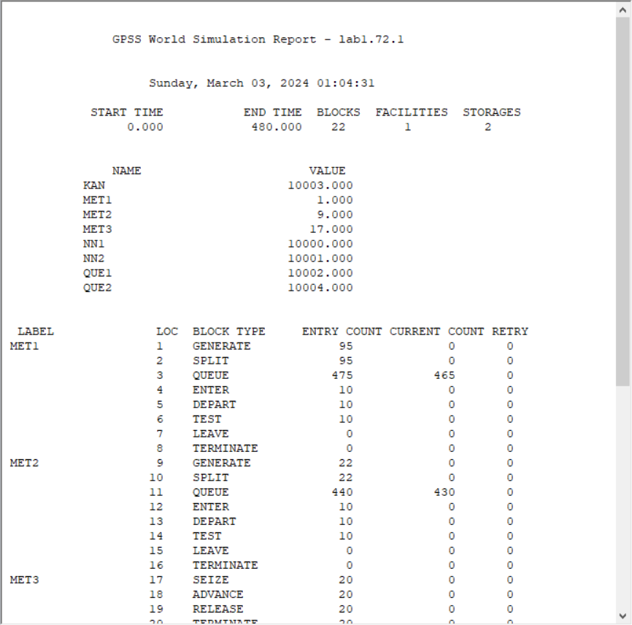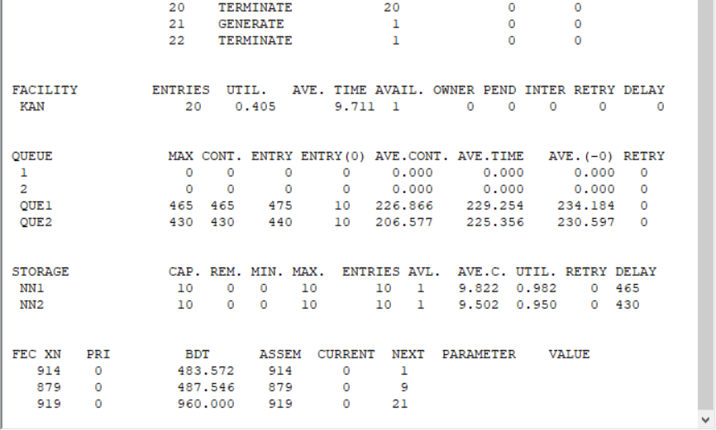
Для расчета вероятности пропуска секции можно использовать формулу:
Вероятность пропуска = (Количество изделий, покинувших систему без пропуска секции) / (Общее количество сгенерированных изделий).
Вероятность пропуска для 1-го типа издели:
p=465/475=0.979=97.9%=100%-97.9%=2.1%
Вероятность пропуска для 2-го типа издели:
p=430/440=0.977=97.7%=100%-97.7%=2.3%
Максимальное значение очереди для 1-го типа 475-465=10
Максимальное значение очереди для 2-го типа 440-430=10
Сменим вместимость секции на 20 с временем ожидания 20 мин
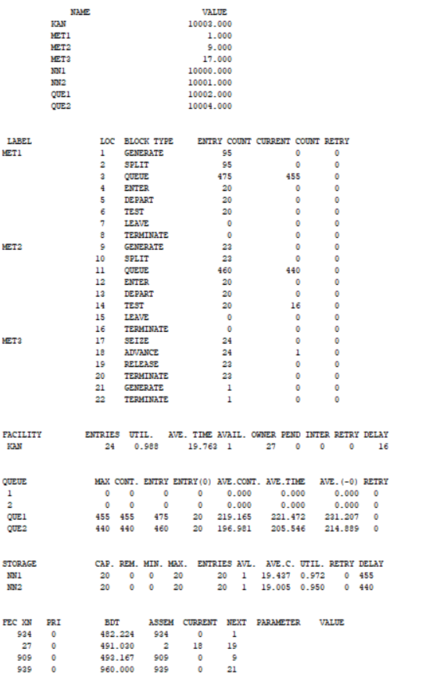
Вероятность пропуска для 1-го типа издели:
p=455/475=0.958=95.8%=100%-95.8%=4.2%
Вероятность пропуска для 2-го типа издели:
p=440/460=0.957=95.7%=100%-95.7%=4.3%
Максимальное значение очереди для 1-го типа 475-455=20
Максимальное значение очереди для 2-го типа 460-440=20
Выводы: В обоих случаях производство деталей примерно одинаково. Пропуск деталей в основном происходит только в самом начале когда еще на конвейер не поступили детали, но в случае со вторым поступление идет дольше вследствие чего он уступает в 1. Вероятность секции деталей 1-го и 2-го типа составляет 2.1% и 2.3%, а для 2 варианта 4.2% и 4.3%. Все дальнейшие числа будут чуть отставать от 1 варианта поэтому переход на секции по 20 изделий с временем комплектации 20 мин нецелесообразен.

